

**Diseño Software**

**Tema:**

Proyecto de Primer Parcial

**Docente:**

Ing. David Jurado

**Grupo 9**

**Integrantes:**

* Celi Orozco Kevin Eduardo
* Córdova Gavilanes Erick Humberto
* Espinoza Delgado Joel Andrés
* Samaniego Figueroa Thaily del Pilar

Período 2do Término 2018

Contenido

1. Descripción del sistema 3

2. Diagrama de Casos de Usos 5

3. Especificación de casos de usos 6

4. Diagrama de clases 16

5. Diagrama de Secuencias 16

6. Diagrama ER de la base de datos 21

7. Justificación de patrones de diseños usados 22

# Descripción del sistema

PoliVentas, es una plataforma que le permite a los estudiantes vender productos y recibir la forma de pago mediante la misma plataforma, los estudiantes al ingresar al sistema, se les presenta una pantalla Login, con la cual usando su usuario y contraseña, se verifica si pertenece al sistema y cuál es su rol (comprador, vendedor o administrador), en caso de no estar registrado en el sistema, se le presenta una pantalla de registro la cual puede cerrar en caso que el usuario no quiera registrarse en el sistema.

Si el usuario si se encuentra registrado, se procederá a mostrarle una pantalla dependiendo de su rol, las pantallas tienen características parecidas pero algunos roles tienen funciones, que otros roles no tienen.

Para el rol **comprador,** se le presenta al usuario una pantalla con las opciones:

1) Búsqueda

a. Sencilla

b. Avanzada

2) Mis pedidos

a. Compras pendientes

b. Historial

3) Artículos más buscados

4) Nuevos artículos

5) Cerrar sesión (Regresar al login)

Para el rol **vendedor,** se le presenta al usuario la pantalla de **vendedor**  y además de eso con las opciones:

1) Mis ventas

a. Ventas pendientes

b. Resumen de ventas

2) Mis productos

Para el rol **administrador,** se le mostraran las opciones:

1) Administrar usuarios

2) Búsqueda

a. Sencilla

b. Avanzada

3) Compras

a. Pendientes de entrega

b. Anuladas

c. Exitosas

4) Administrar Productos

5) Cerrar sesión (Regresar al login)

La pantalla que se presenta a los diferentes roles, tienen características en común por ejemplo la opción **búsqueda,** el cual permite buscar el texto ingresado por el usuario sin diferenciar mayúsculas de minúsculas ni acentos o signos de puntuación. Dicha búsqueda se realiza tanto en el nombre como en la descripción del producto, pero como mínimo se debe ingresar 3 caracteres distintos de espacio y se verificará que esté contenido en los campos antes mencionados.

La búsqueda avanzada permite realizar filtros por costo, vendedores, categorías de los productos, calificación del producto, calificación del vendedor.

Al presentar los resultados de la búsqueda, se muestra una ventana donde se permite comprar dicho artículo

Para la opción **mis pedidos** muestra el listado de los pedidos pendientes, es decir, aquellos que aún no han sido recibidos. s. Además, se podrá visualizar un historial de todos los pedidos realizados, organizarlos por fecha, por costo y filtrarlos por nombre del producto o por vendedor

Aquí se tiene la posibilidad de calificar el producto y el vendedor utilizando estrellas. Además, se puede indicar si el producto fue entregado a tiempo o no, incluso se puede anular el pedido

Para la opción **mis ventas**  del rol vendedor, muestra el listado de las ventas, se puede elegir entre las pendientes, anuladas y exitosas. Aquí el vendedor puede anular una venta o incluso ver en un mapa, donde debe realizar la entrega de dicho artículo

Igualmente los **vendedores** tienen la opción **mis productos**  podrá realizar las operaciones CRUD sobre sus productos, sin embargo, la eliminación es de tipo lógica y no podrá ser deshecha por él, sino por el administrador.

Los administradores podrán realizar las operaciones CRUD sobre usuarios y productos, sin embargo, la eliminación debe ser de tipo lógico, es decir; ningún registro se elimina realmente de la base, sino que se deshabilita para que puedan ser consultados o buscados por los otros usuarios.

La plataforma permite realizar pagos en efectivo o mediante una aplicación de celular, en donde puede adquirir saldo para realizar compras

# Diagrama de Casos de Usos

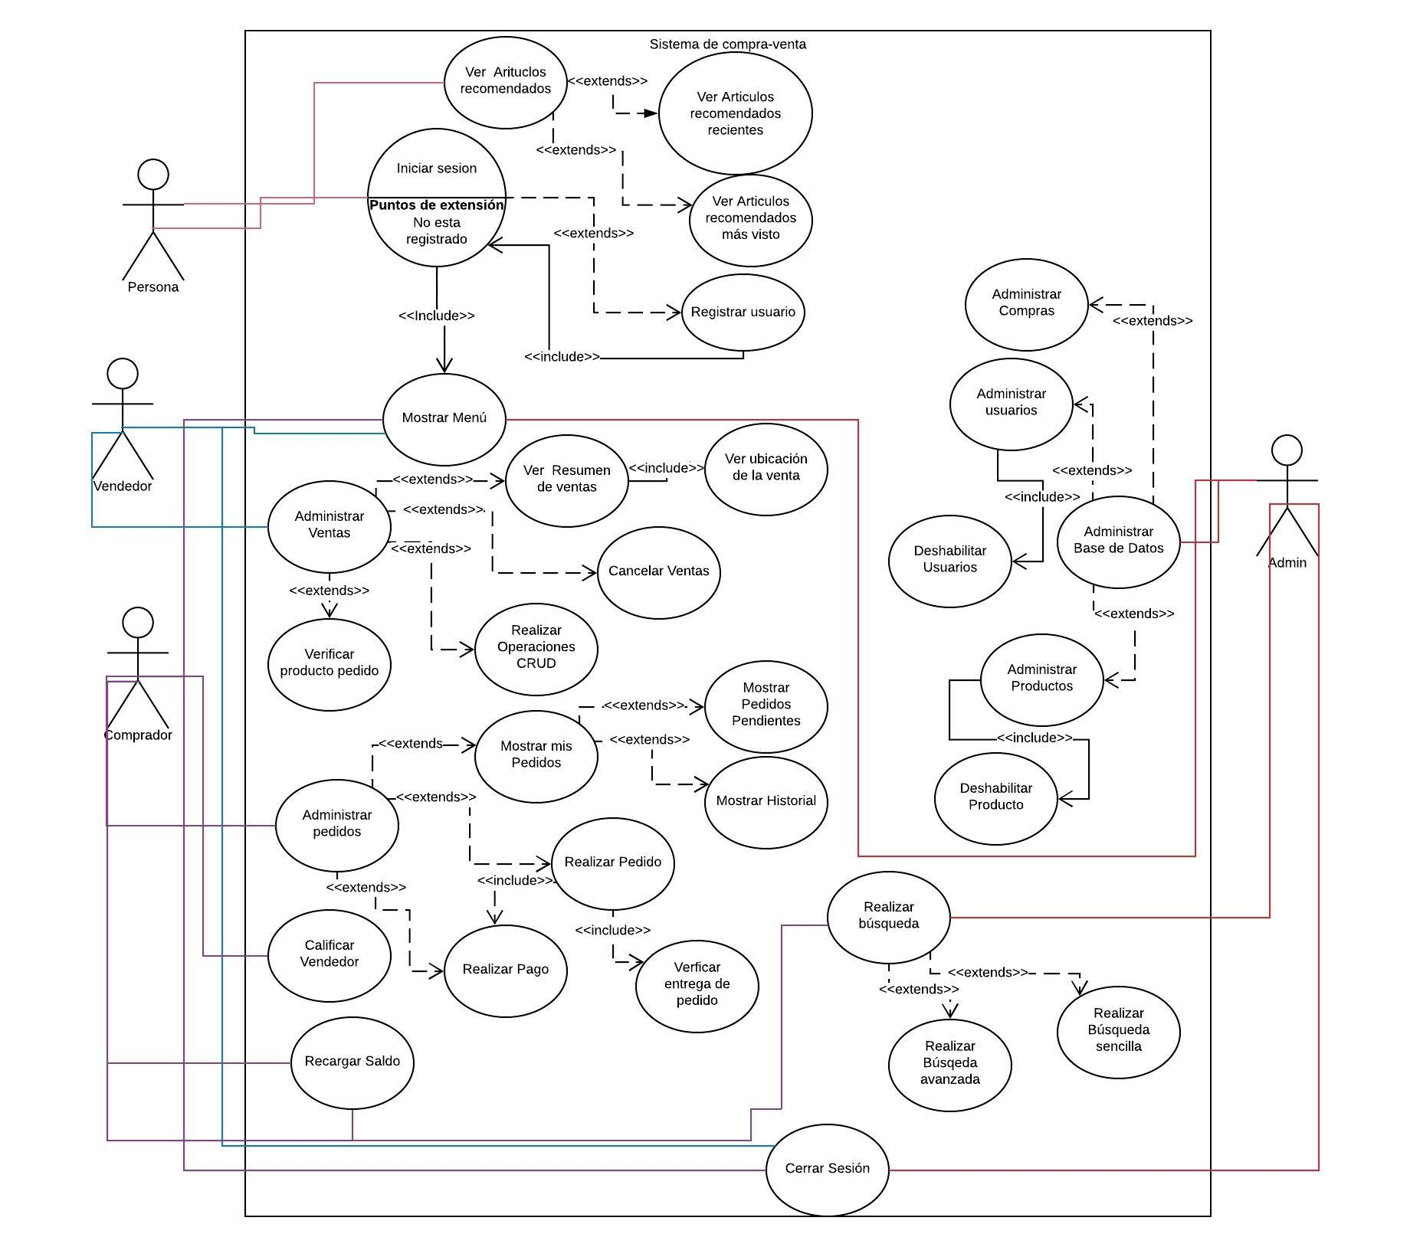

# Especificación de casos de usos

|  |  |  |
| --- | --- | --- |
| **CDU-001** | Ver artículos recomendados | |
| **Actor principal** | Persona | |
| **Actor Secundario** |  | |
| **Usa** |  | |
| **Extiende** | Artículos recomendados recientes, Artículos recomendados más vistos. | |
| **Descripción** | Una persona quiere poder revisar u observar los artículos recomendados dentro de la plataforma | |
| **Precondición** | Ninguna | |
| **Secuencia**  **Normal** | **Paso** | **Acción** |
| 1 | La persona ingresa a la plataforma |
| 2 | Selecciona ver artículos recomendados |
| 3 | La persona selecciona si desea ver por más vistos o recientes |
| 4 | Observa y revisa los artículos recomendados |
|  |  |
|  |  |
| **Postcondición** | Ninguna | |
| **Excepciones** | **Paso** | **Acción** |
| 3 | La persona no desea revisar los artículos recomendados |
| 4 | Regresa a la parte inicial |
|  |  |

|  |  |  |
| --- | --- | --- |
| **CDU-002** | Iniciar Sesión | |
| **Actor principal** | Persona | |
| **Actor Secundario** |  | |
| **Usa** |  | |
| **Extiende** | Registrar usuario | |
| **Descripción** | Una persona inicia sesión en la plataforma para volverse un usuario y poder acceder al menú de las opciones de compra y venta. | |
| **Precondición** | Verificación de usuario y contraseña | |
| **Secuencia**  **Normal** | **Paso** | **Acción** |
| 1 | La persona selecciona iniciar sesión |
| 2 | Ingresa usuario y contraseña |
| 3 | El sistema valida los datos |
| 4 | Ingresa al menú principal |
|  |  |
|  |  |
| **Postcondición** | El usuario ingresa a la plataforma según su tipo | |
| **Excepciones** | **Paso** | **Acción** |
| 1ª | Selecciona registrar usuario (**REF CDU-003)** |
| 1 | Ingresa los datos solicitados |
| 2 | Inicia Sesión |
| 3 | Ingresa al sistema |

|  |  |  |
| --- | --- | --- |
| **CDU-003** | Registrar Usuario | |
| **Actor principal** | Persona | |
| **Actor Secundario** |  | |
| **Usa** | Iniciar Sesión | |
| **Extiende** |  | |
| **Descripción** | Una persona desea crear un nuevo usuario para el ingreso a la plataforma. | |
| **Precondición** | No tener creado un usuario | |
| **Secuencia**  **Normal** | **Paso** | **Acción** |
| 1 | Ingresa a Registro de usuario |
| 2 | Ingresa los datos solicitados |
| 3 | Ingresa la contraseña |
| 4 | El sistema informa la correcta creación de usuario |
|  |  |
|  |  |
| **Postcondición** | El usuario queda registrado en la plataforma para su ingreso. | |
| **Excepciones** | **Paso** | **Acción** |
| 2a | Ingresa un usuario existente |
| 1 | El sistema informa que ya existe el usuario |
| 2 | Realiza el cambio de usuario a uno nuevo |
| 3 | Ingresa la contraseña |
| 4 | El sistema informa la correcta creación de usuario |

|  |  |  |
| --- | --- | --- |
| **CDU-004** | Ver Resumen de Ventas | |
| **Actor principal** | Vendedor | |
| **Actor Secundario** |  | |
| **Usa** |  | |
| **Extiende** |  | |
| **Descripción** | El vendedor desea revisar todo su resumen de las ventas realizadas anteriormente. | |
| **Precondición** | El vendedor selecciona ventas en el menú principal | |
| **Secuencia**  **Normal** | **Paso** | **Acción** |
| 1 | El vendedor selecciona la opción ver resumen de ventas en el menú |
| 2 | El sistema muestra las ventas realizadas anteriormente por el vendedor |
| 3 | El usuario puede revisar la ubicación de la venta |
| 4 | Regresa al menú principal |
|  |  |
|  |  |
| **Postcondición** | Ninguna | |
| **Excepciones** | **Paso** | **Acción** |
| 2a | No tiene ventas registradas |
| 1 | El sistema muestra una alerta informativa mostrando que el vendedor no tiene ventas registradas |
| 2 | Regresa al menú principal |
|  |  |
| 1a | El vendedor selecciona ventas pendientes |
| 2 | El sistema muestra las ventas pendientes que tiene el vendedor |
| 3 | El usuario puede revisar la ubicación de la venta |
| 4 | Regresar al menú principal |

|  |  |  |
| --- | --- | --- |
| **CDU-005** | Cancelar Ventas | |
| **Actor principal** | Vendedor | |
| **Actor Secundario** |  | |
| **Usa** |  | |
| **Extiende** |  | |
| **Descripción** | El vendedor decide realizar la cancelación de una venta pendiente seleccionada | |
| **Precondición** | Tener ventas pendientes | |
| **Secuencia**  **Normal** | **Paso** | **Acción** |
| 1 | Ingresar al Sistema |
| 2 | Ver su resumen de ventas pendientes |
| 3 | Seleccionar la venta que desea cancelar |
| 4 | Cancelar la venta |
| 5 | Enviar alerta al usuario mostrando que la venta fue cancelada |
| 6 | Regresar al menú principal |
| **Postcondición** | No se mostraran las ventas canceladas | |
| **Excepciones** | **Paso** | **Acción** |
| 3a | No tiene ventas pendientes |
| 1 | El sistema muestra que no tiene ventas pendientes |
| 2 | Regresa al menú principal |
|  |  |
|  |  |

|  |  |  |
| --- | --- | --- |
| **CDU-006** | Operaciones CRUD | |
| **Actor principal** | Vendedor | |
| **Actor Secundario** |  | |
| **Usa** |  | |
| **Extiende** |  | |
| **Descripción** | El vendedor desea realizar operaciones CRUD en sus productos subidos a la plataforma | |
| **Precondición** | Ser un usuario vendedor en el sistema | |
| **Secuencia**  **Normal** | **Paso** | **Acción** |
| 1 | Ingresar al Sistema como vendedor |
| 2 | Seleccionar operaciones CRUD en el menú principal |
| 3 | Seleccionar la operación a realizar |
| 4 | Ingresar o editar los datos solicitados o deseados |
| 5 | Guardar los cambios realizados |
| 6 | Regresar al menú principal |
| **Postcondición** | Se guardan los cambios realizados en la plataforma | |
| **Excepciones** | **Paso** | **Acción** |
|  |  |
|  |  |
|  |  |
|  |  |

|  |  |  |
| --- | --- | --- |
| **CDU-007** | Mostrar mis pedidos | |
| **Actor principal** | Usuario (vendedor, comprador) | |
| **Actor Secundario** |  | |
| **Usa** |  | |
| **Extiende** | Mostrar Pedidos Pendientes, Mostrar Historial | |
| **Descripción** | Un usuario desea revisar sus pedidos pendientes o sus pedidos completados anteriormente. | |
| **Precondición** | Haber ingresado exitosamente al sistema | |
| **Secuencia**  **Normal** | **Paso** | **Acción** |
| 1 | Ingresar al Sistema |
| 2 | Seleccionar Mostrar mis pedidos en el menú principal |
| 3 | Seleccionar si desea los pedidos pendientes o su historial de pedidos |
| 4 | El sistema mostrara lo solicitado por el usuario |
| 5 | Regresa al menú principal |
|  |  |
| **Postcondición** | Ninguna | |
| **Excepciones** | **Paso** | **Acción** |
| 3a | No tiene pedidos pendientes |
| 1 | El sistema mostrara una ventana con la información de no existencia de pedidos. |
| 2 | Regresar al menú principal |
|  |  |
|  |  |

|  |  |  |
| --- | --- | --- |
| **CDU-008** | Realizar Búsqueda | |
| **Actor principal** | Usuario (vendedor, comprador) | |
| **Actor Secundario** |  | |
| **Usa** |  | |
| **Extiende** | Búsqueda Avanzada, Búsqueda Sencilla | |
| **Descripción** |  | |
| **Precondición** | Ingresar correctamente los datos de búsqueda | |
| **Secuencia**  **Normal** | **Paso** | **Acción** |
| 1 | Ingresar al Sistema |
| 2 | El usuario selecciona el tipo de búsqueda deseada |
| 3 | El sistema solicitara los datos y filtros de búsqueda según método de búsqueda seleccionado. |
| 4 | Se muestra las búsquedas encontradas |
| 5 | El usuario selecciona la deseada |
| 6 | Selecciona si desea realizar la compra |
| 7 | Realiza la compra o Regresa al menú principal |
| **Postcondición** | Ninguna | |
| **Excepciones** | **Paso** | **Acción** |
| 4ª | Ingreso erróneo o falta de datos para la búsqueda |
| 1 | El sistema informa el error cometido por el usuario |
| 2 | El usuario corrige la información ingresada |
|  |  |
|  |  |

|  |  |  |
| --- | --- | --- |
| **CDU-009** | Realizar Compra | |
| **Actor principal** | Usuario (vendedor, comprador) | |
| **Actor Secundario** |  | |
| **Usa** |  | |
| **Extiende** |  | |
| **Descripción** | El usuario desea realizar una compra en la plataforma | |
| **Precondición** | Haber ingresado exitosamente | |
| **Secuencia**  **Normal** | **Paso** | **Acción** |
| 1 | Ingresar al Sistema |
| 2 | Buscar el articulo deseado |
| 3 | Seleccionar el articulo a comprar |
| 4 | Solicitar compra |
| 5 | Verificación de saldo del usuario |
| 6 | Mostrar la confirmación de compra |
| **Postcondición** | Se guarda la compra realizada | |
| **Excepciones** | **Paso** | **Acción** |
| 3a | No existe el articulo deseado |
| 1 | Se muestra en pantalla que no existe el articulo |
| 2 | Regresa al menú principal |
|  |  |
| 5a | Sin fondos |
| 1 | Se muestra que no tiene fondos suficientes |
| 2 | Se regresa al menú principal |

|  |  |  |
| --- | --- | --- |
| **CDU-010** | Administrar Base de Datos | |
| **Actor principal** | Administrador | |
| **Actor Secundario** |  | |
| **Usa** |  | |
| **Extiende** | Administrar Compras, Administrar Usuarios, Administrar Productos | |
| **Descripción** | Un administrador desea realizar alguna operación CRUD sobre en la base de datos sobre algún usuario, compra o administrador. | |
| **Precondición** | Ingresar como administrador en el sistema | |
| **Secuencia**  **Normal** | **Paso** | **Acción** |
| 1 | Ingresar al Sistema |
| 2 | Seleccionar la base de datos a modificar |
| 3 | Seleccionar la operación crear |
| 4 | Ingresar los datos necesarios para la creación |
| 5 | Guardar los cambios realizados |
| 6 | Regresar al menú principal |
| **Postcondición** | Se guarda en la base de datos la modificación realizada | |
| **Excepciones** | **Paso** | **Acción** |
| 3a | Leer base de datos |
| 1 | Seleccionar la operación leer |
| 2 | Se muestran los datos guardados en la base |
|  |  |
| 3b | Actualizar base de datos |
| 1 | Seleccionar la operación actualizar |
| 2 | Se guardan todos los datos que no estén actualizados en la base de datos |
|  |  |
| 3c | Borrar archivos de base de datos |
| 1 | Seleccionar la operación borrar |
| 2 | Seleccionar los datos a realizar la operación |
| 3 | Desactivar la visualización de los datos seleccionados |
| 4 | Guardar cambios |

# Diagrama de clases

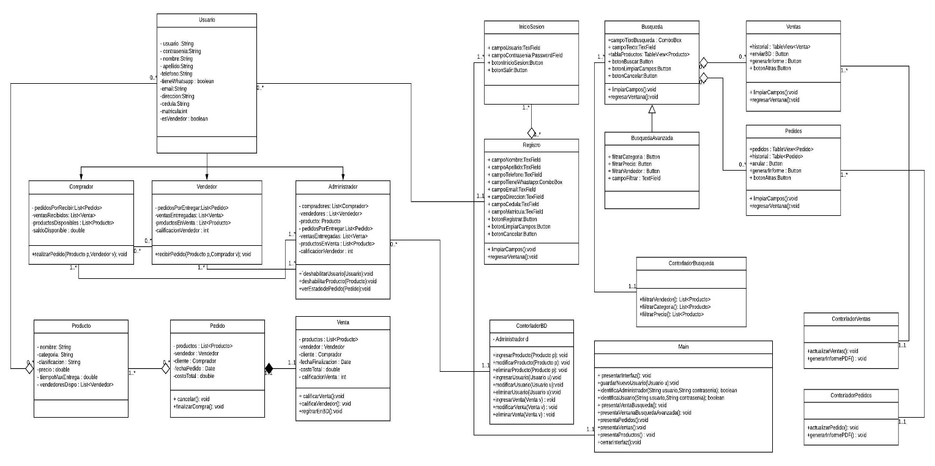

# Diagrama de Secuencias

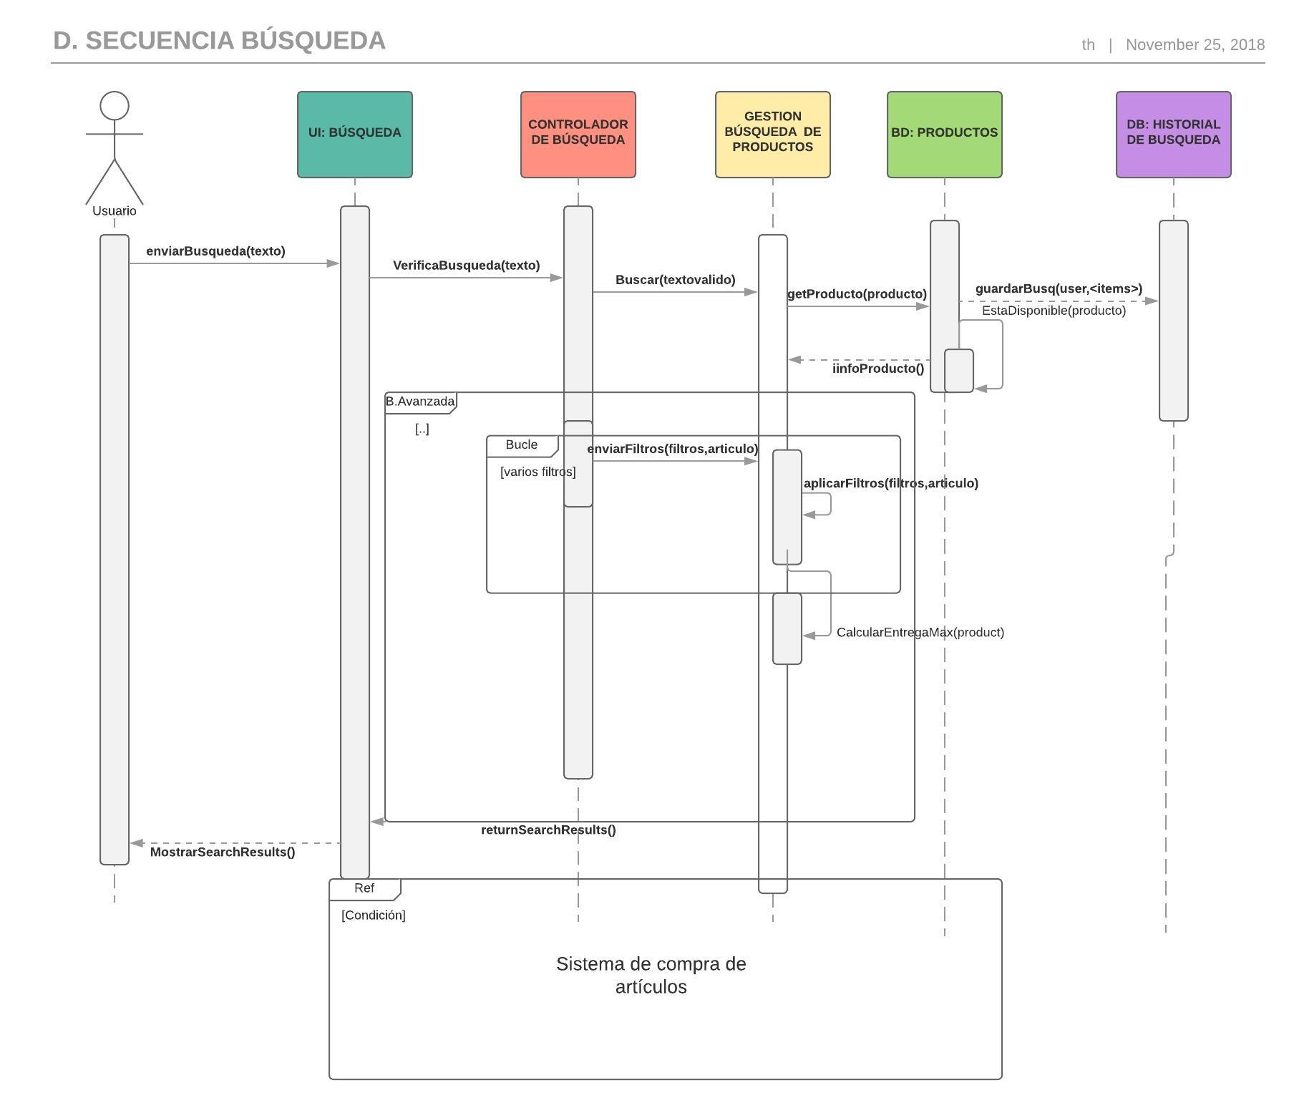

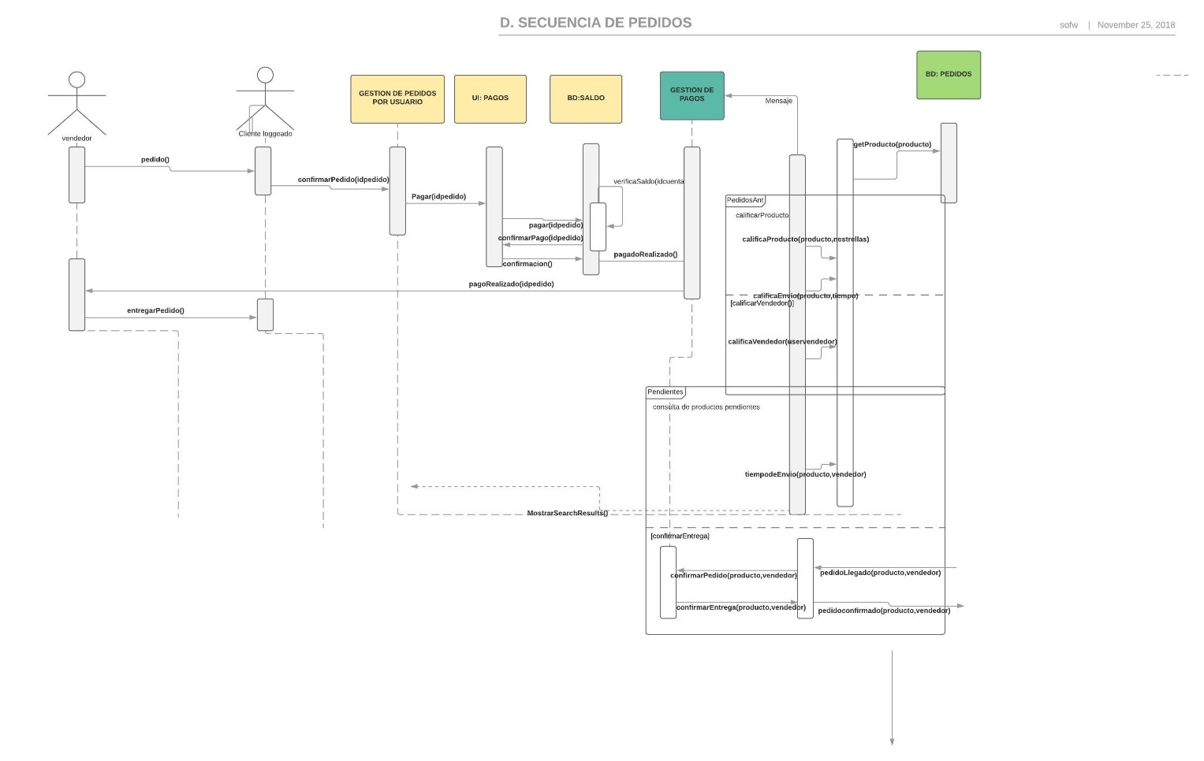

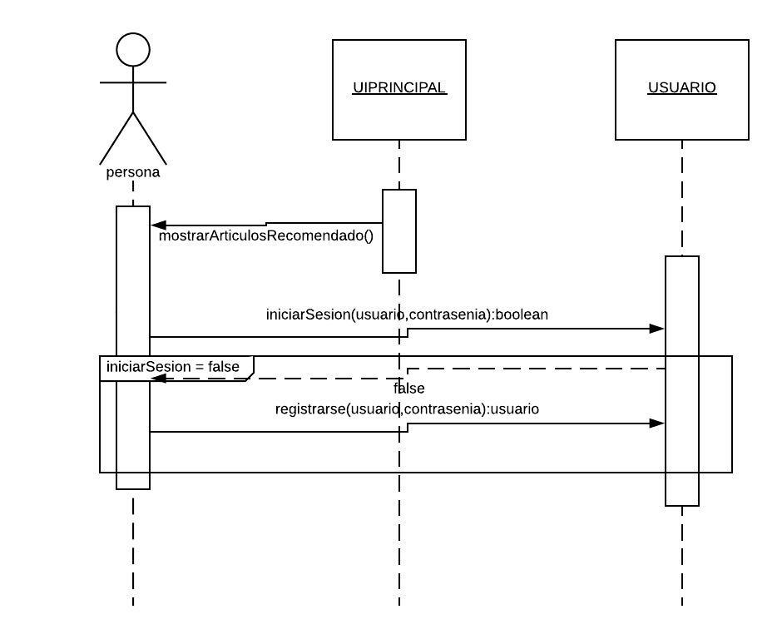

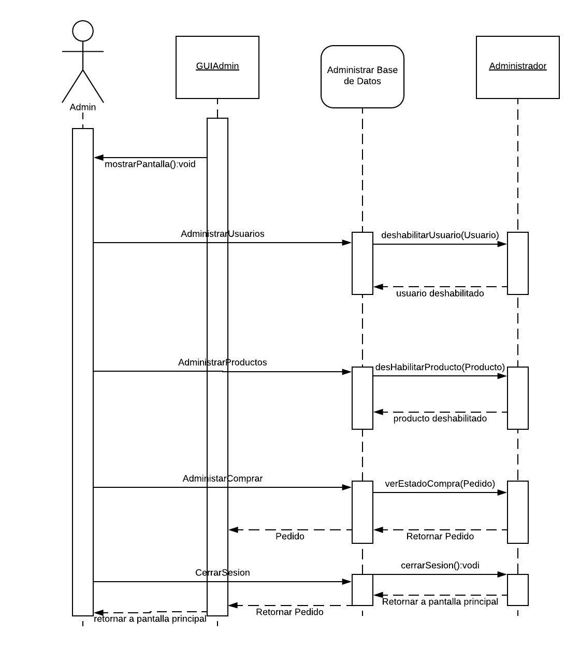

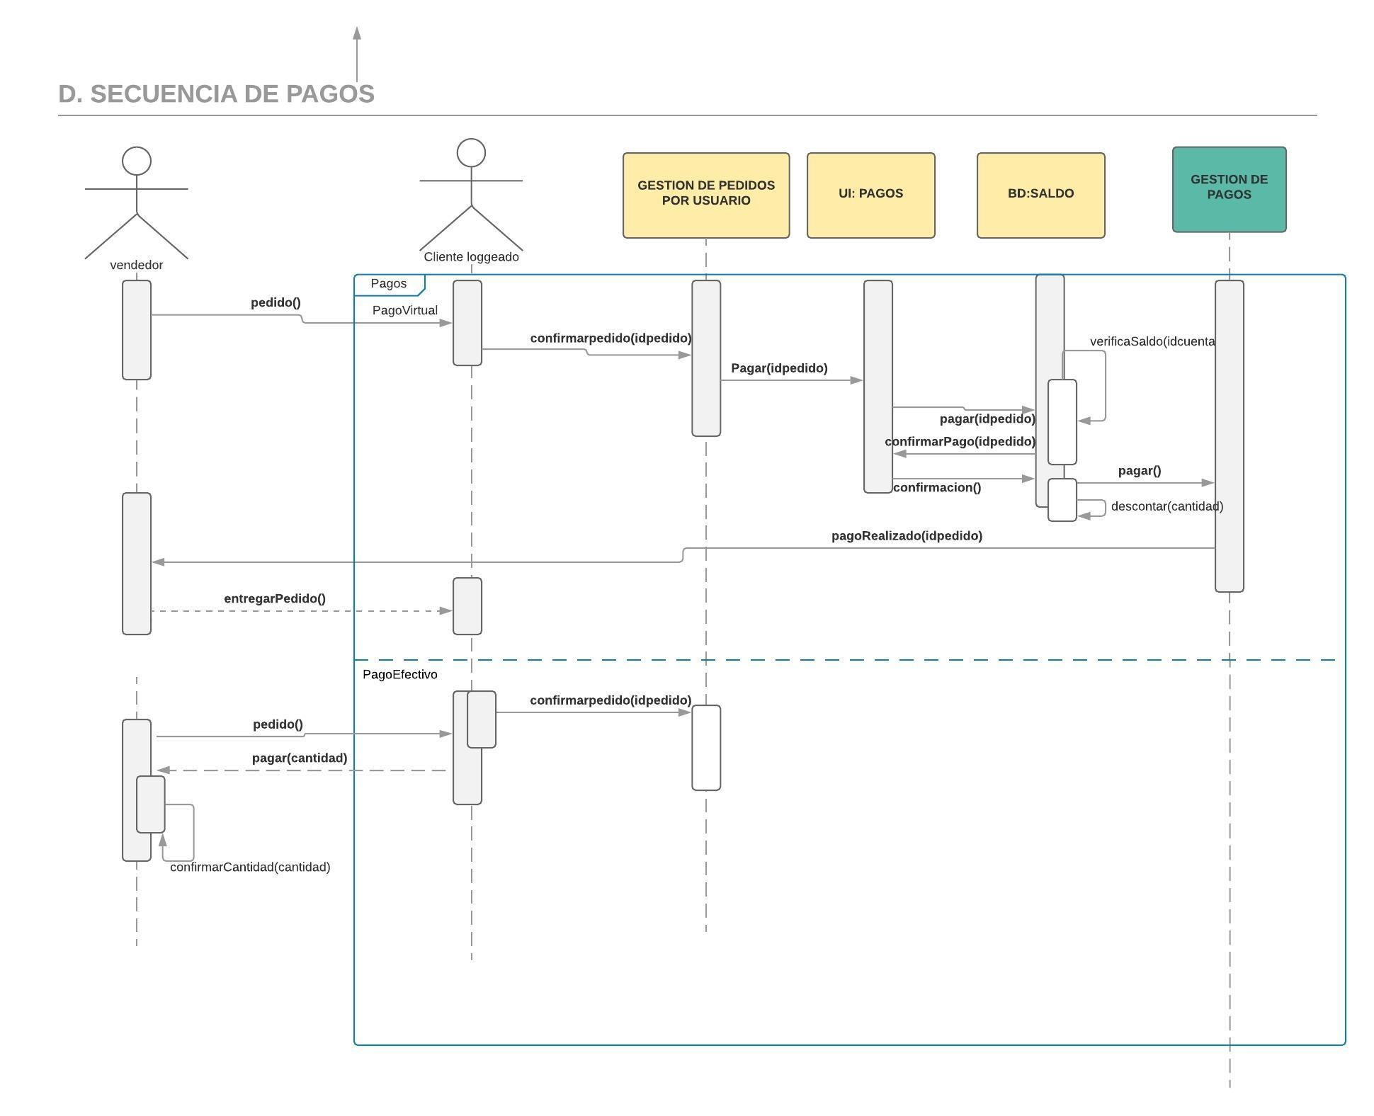

# Diagrama ER de la base de datos

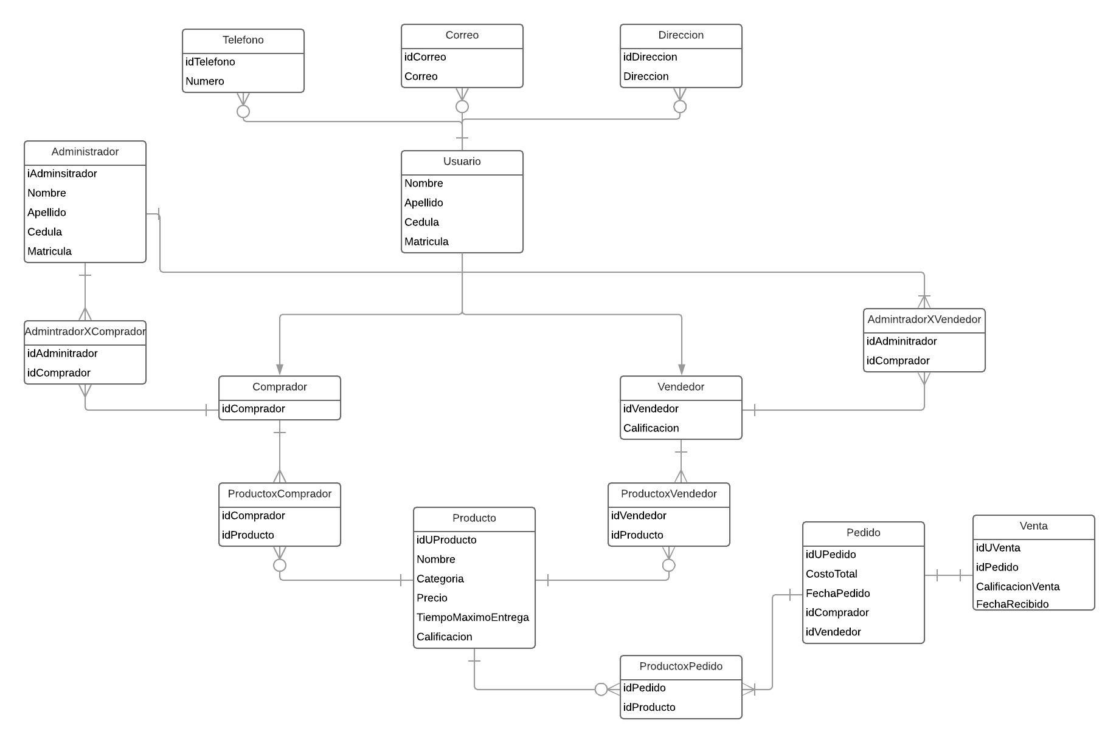

# Justificación de patrones de diseños usados

* Patrón Singleton:

El uso de este patrón se justifica al uso de la base de datos a razón de instanciar una única vez la conexión a nuestra base de datos en vez de estar llamando a un método cada vez que necesitemos acceder a los datos que contiene la base.

* Patrón Factory Method:

La razón de este patrón es para el momento de su creación se pueda asignar roles a cada usuario en este caso a los usuarios de compradores y vendedores para una mejor eficiencia de roles.

* Patrón Factory:

Este patrón lo buscamos usar para los pagos en la plataforma, ya que disponemos de dos formas de pagos, pero a futuro podríamos encontrarnos en la necesidad de tener que agregar nuevas formas de pagos, y la mejor de hacer sin afectar a nuestro programa es usar este patrón.